** Издание Воздвиженской средней школы № 9 № 98**

**Апанасенковского района**

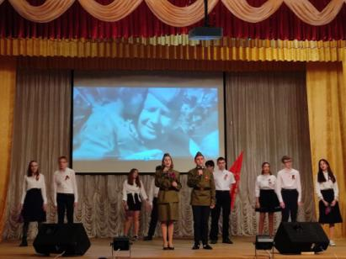

***Выступление 8 класса***

# Встречаем победу!

С течением веков меняется уклад жизни, но в любых реалиях одним из ключевых факторов счастья человека остается гордость за свою родину. Это и страна, в которой родился и вырос человек, и город, и родной дом. Немалую роль в формировании этого чувства играет патриотическое воспитание, частью которого являются [песни о России](https://www.sovross.ru/articles/2153/53026), ее героях, доблести и подвигах. Такие произведения учат в детских садах и школах, самые полюбившиеся мы проносим в душе через всю жизнь.

**6 мая** состоялся традиционный фестиваль военно-патриотической песни ***«И отзовется в сердце каждого Победа»***посвященный празднованию 77-й годовщины победы советского народа в Великой Отечественной войне. Ежегодно этот праздник наши обучающиеся проводят в зале сельского клуба.

Ответственными за организацию праздника были ученики 8 класса. Участниками  конкурса  стали  учащиеся  1 – 11 классов.

В самом начале концерта с приветственным словом к ребятам и гостям обратилась Теслицкая Оксана Анатольевна, директор школы. Она поблагодарила ребят за подготовленный праздник и отметила:

***Победа к нам приходит вновь и вновь,***

***Прекрасна и юна, как в сорок пятом,***

***Приходит в блеске старых орденов***

***На пиджаке бывалого солдата.***

***Умытая слезами - не дождем,***

***Сверкая не огнем, а счастьем жизни,***

***Победа к нам приходит вешним днем,***

***Чтоб никогда не позабыть о том,***

***Какой был подвиг совершен Отчизной***

*- Песни о Родине — это способ почувствовать связь времен и поколений, понять, как жили и мыслили наши деды и прадеды. Вам, ребята, с ее помощью проще понять красоту родной природы, важность общения, дружбы и родственных связей. А еще в таких песнях рассказываются удивительные истории, зачастую о простых людях, таких же, как и вы, ваши родители. В них герои совершают благородные поступки на благо своей родины и близких людей. Таким образом, патриотическая песня — один из лучших способов сохранить основы морали и любовь к окружающему миру.*

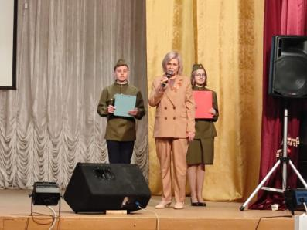

***Выступление директора школы***

***О.А. Теслицкой***

# Встречаем победу!

В ходе концерта школьники  исполнили патриотические песни о войне, мире, армии, России. В исполнении классных коллективов и сольных исполнителей прозвучали известные и любимые песни, написанные в военные и послевоенные годы, а также авторские композиции.

В программе фестиваля  прозвучали самые разные песни. «Отмените войну» исполнил 5 класс, «Мальчишка - будущий солдат» - 2 класс, «Идет солдат по городу» - 7 «Б» класс. "Катюша" прозвучала в исполнении учащихся 9Б класса, учащиеся 4 класса спели "От героев былых времен", "На безымянной

высоте" исполнили учащиеся 7 «А» класса, «Синий платочек» - учащиеся 9 «А» класса, «И все о той весне» - 8 класс, «Мирные небеса» - 1 класс, «Два орла» - 3 класс. Песню «Бессмертный полк» исполнили учащиеся 6 и 10 классов.

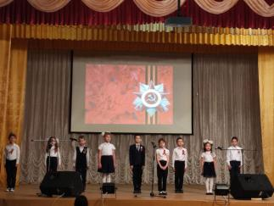

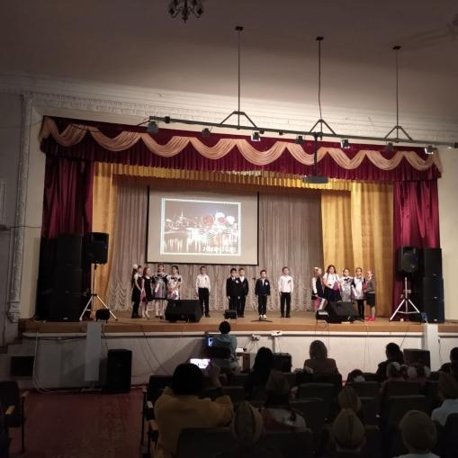

***1 класс***

***2 класс***

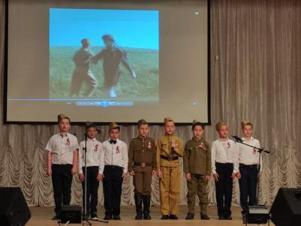

***3 класс***

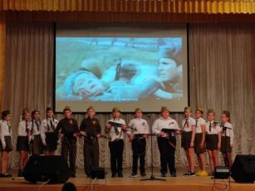

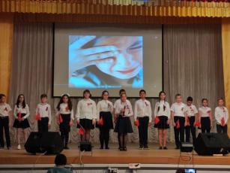***4 класс***

***5 класс***

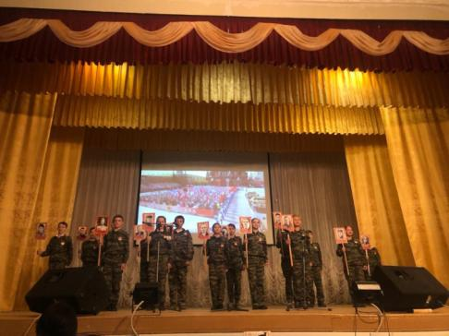

***6 класс***

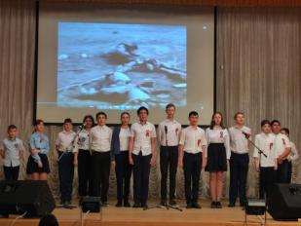

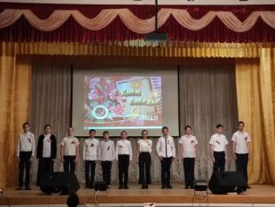***7 А класс***

***7 Б класс***

# Встречаем победу!

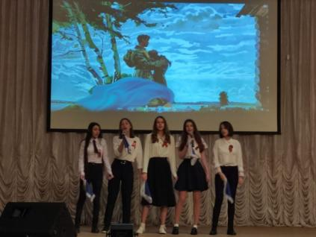

***9 А класс***

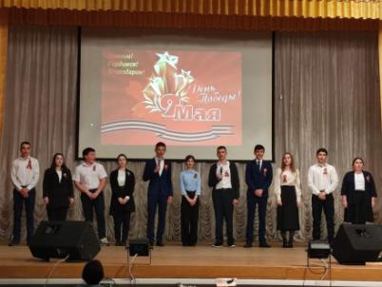

***9 Б класс***

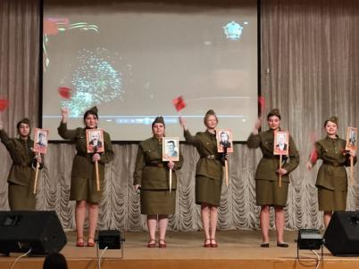

***10 класс***

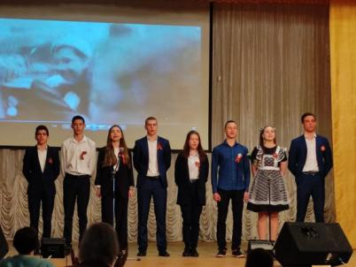

***11 класс***

Завершался концерт самой торжественной и трогательной песней - «День Победы». Её спели выпускники. Со слезами на глазах внимали дружному хору и подпевали ребята и все гости, находящиеся в зале. Зрители слушали последнюю песню стоя. А потом еще долго в зале не смолкали аплодисменты.

Выступления классов сопровождались тематическими презентациями и костюмами, которые подготовили   учащиеся со своими классными руководителями. Мальчишки и девчонки искренне передали атмосферу военных лет, солдатской дружбы,  непоколебимой воли и радости Победы.

Чувствовалось,  что  ребятам  близки  все  эти  песни,  а  значит, патриотизм,  уважение  традиций  для  них - не  прост  слова.

Состоявшийся концерт прошел на высоком уровне! Мы гордимся нашими ребятами! Молодцы!

***Школьная Дума***

***4 мая*** кадетский казачий 6 класс принял участие в акциях "Дорога Памяти" и "Вахта Памяти", приуроченных ко Дню Победы в Великой Отечественной войне.

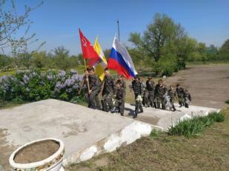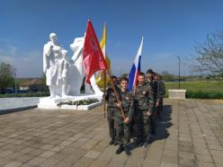

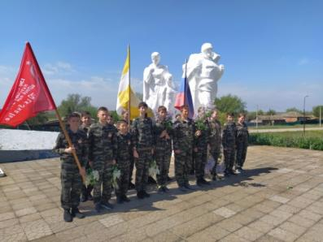

**Встречаем победу!**

В нашей школе продолжаются мероприятия, посвященные Дню Победы.

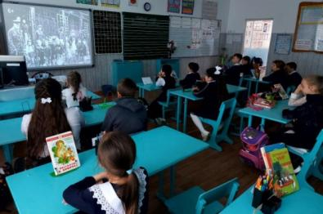

***2 класс***

***5 мая*** в 12:00 (МСК) состоялся эфир нового Всероссийского открытого урока «9 мая: Победа народа».

Гостями выпуска стали исполнительный секретарь Ассоциации историков союзного государства Дмитрий Суржик и сопредседатель Фонда «Ист-патриотика» Александр Макушин.

Ребята узнали истории детей войны, повзрослевших раньше времени, и истории взрослых, которые стойко выдержали все испытания судьбы.

Кроме того, на уроке рассказали о военных событиях, а также подвигах людей, прошедших войну в тылу и на фронте, о тех, кто отдал свою жизнь за мир и счастливую жизнь потомков. Это был урок о силе духа, любви к Родине и Великом подвиге народа.

Специальные корреспонденты отправились в Керчь – город, который 700 дней был оккупирован немецкими войсками и практически стерт с лица земли. Второй репортаж был из Ленинградской области, где находился Вырицкий детский концентрационный лагерь, в котором пыткам подвергали детей.

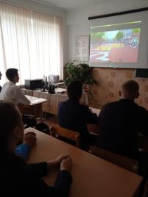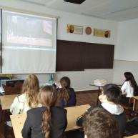

***Учащиеся 9 Б класса, 11 класса***

Присоединиться к трансляции могли все желающие в сообществе Министерства просвещения Российской Федерации в социальной сети «ВКонтакте» ([https://vk.com/video/@minprosvet?list=d377a16745af1ab..](https://vk.com/away.php?utf=1&to=https%3A%2F%2Fvk.com%2Fvideo%2F%40minprosvet%3Flist%3Dd377a16745af1ab2ce%26z%3Dvideo-30558759_456242983)).

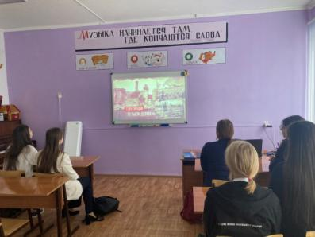



***10 класс***

Кроме того в каждом классном коллективе прошли классные часы «Урок Победы». В рамках занятий были просмотрены фильмы, презентации, видеоуроки, подготовленные ребята читали стихи, пели песни военных лет.

***Школьная Дума***

***Давайте делать добрые дела…***

Поздравление ветеранов на дому стало доброй традицией в нашем округе. К сожалению, в нашем селе ветеранов почти не осталось. В канун празднования 77-й годовщины Великой Победы наши ученики поздравили «детей войны». Ребята вручили  поздравительные открытки и букеты цветов, пожелали  крепкого здоровья, благополучия и праздничного настроения!

 В открытках, вручаемых учениками, были поздравления с наступающим Днем Победы  от Андрея Андреги, временно исполняющего полномочия главы Апанасенковского округа, а также председателя совета Апанасенковского муниципального округа В.В. Русановского.

**Вот как это было:**

**Встречаем победу!**

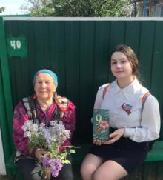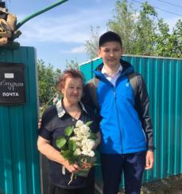

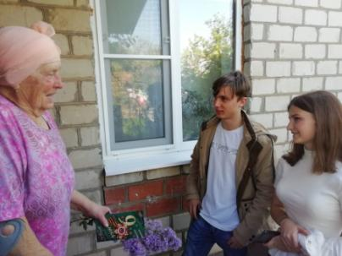

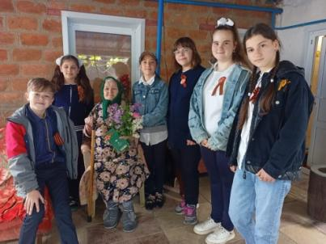***Учащиеся 9 Б класса***

***Учащиеся 5 класса***

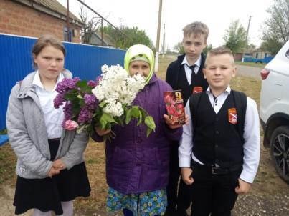

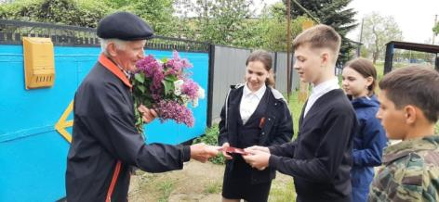

***Учащиеся 6 класса***

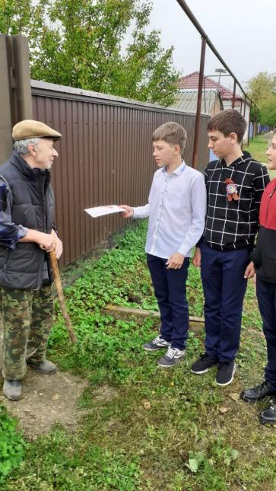

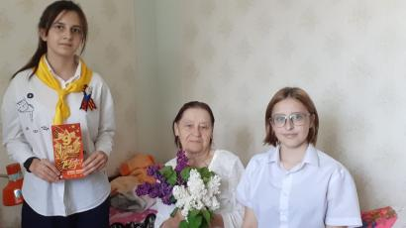***Учащиеся 7 Б класса***

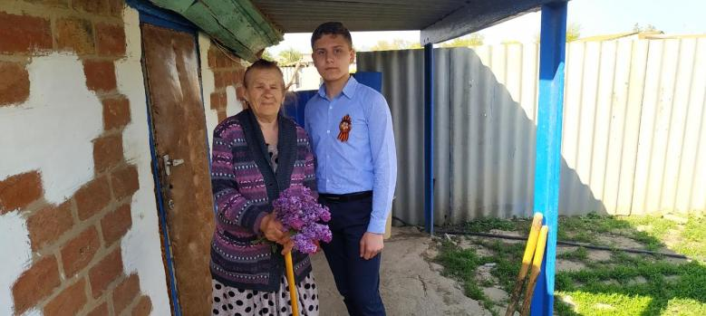

***Учащиеся 8 класса***

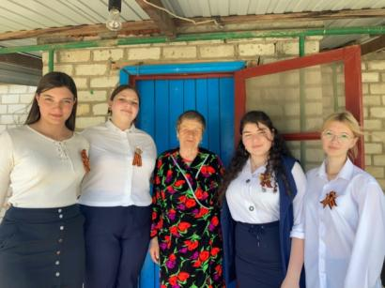



***Учащиеся 10 класса***

***Волонтерский отряд «Кто, если не мы!»***

**Встречаем победу!**

А в рамках акции ***«Великий подвиг»*** наши ученики рассказывали о своих родственниках, участвовавших в Великой Отечественной войне, показывали их фотографии. Все ребята делились увлекательными историями о подвигах своих прадедов, интересными фактами из их жизни, говорили о том, как бережно хранят память и чтут своих предков!

***Фотоотчет:***

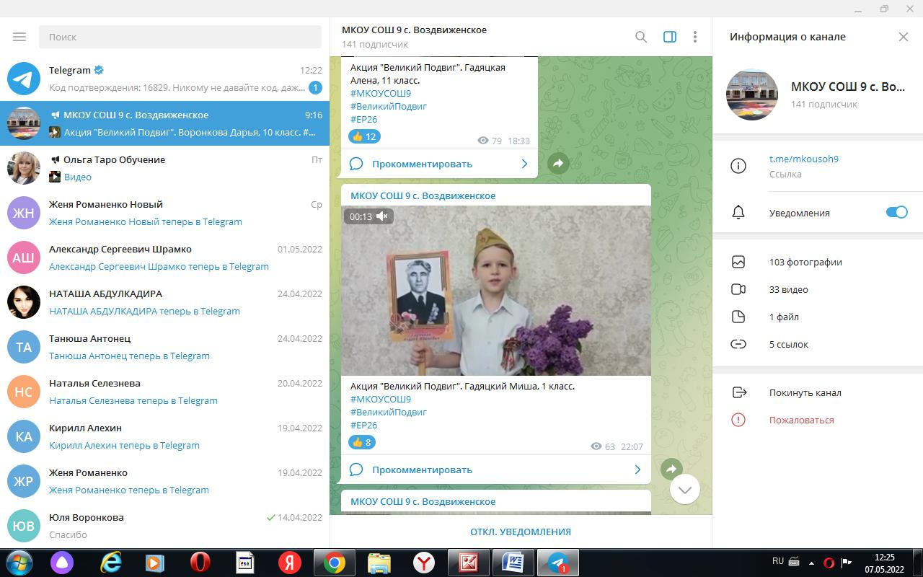

***Гадяцкий Миша, 1 класс***

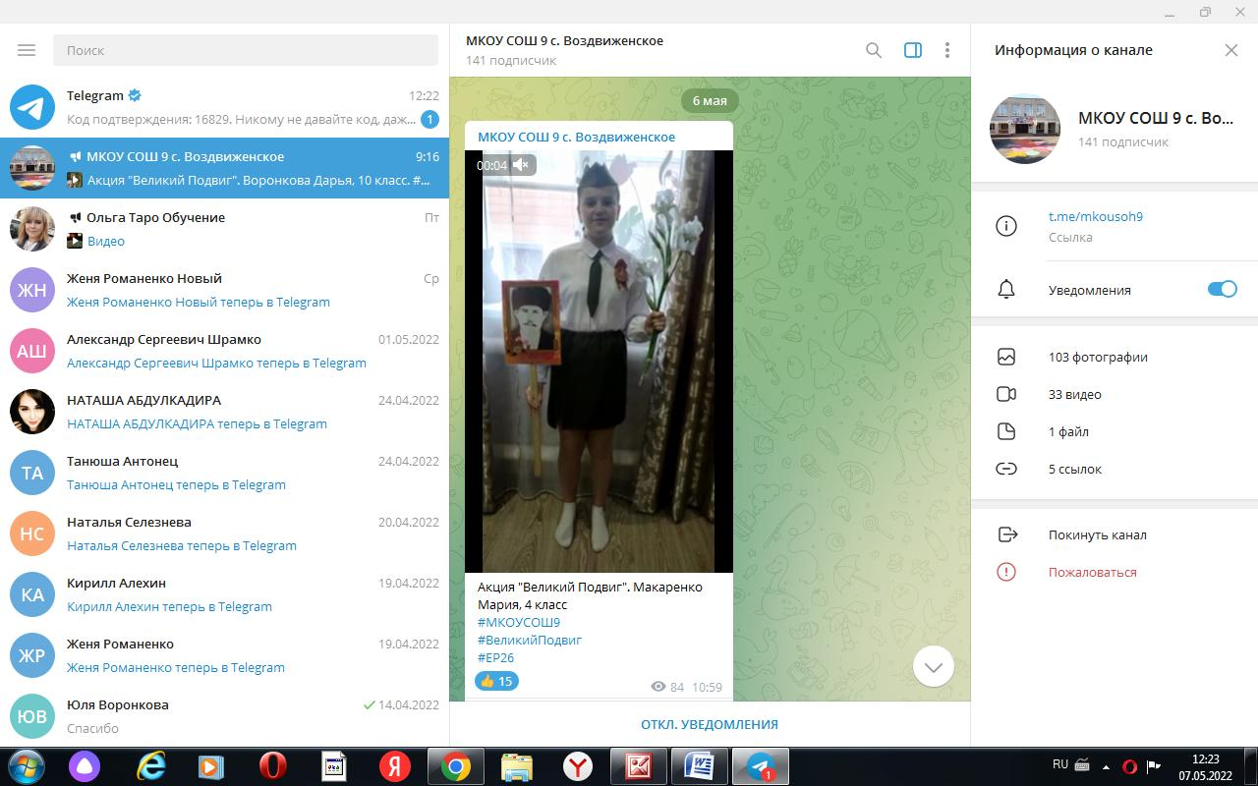

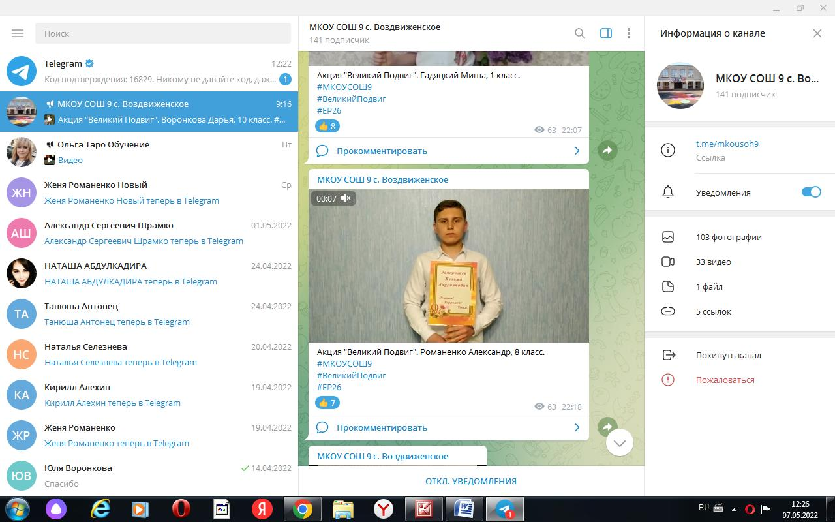***Макаренко Мария, 4 класс***

***Романенко Александр, 8 класс***

***9 мая*** в рамках [празднования 77-й годовщины Победы в Великой Отечественной войне](http://crimea.ria.ru/society/20160509/1104861754.html)  в нашем родном селе с  самого утра проходили различные мероприятия.

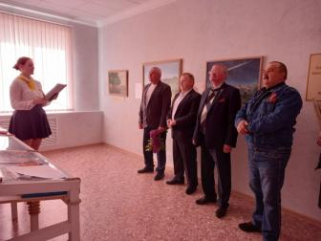

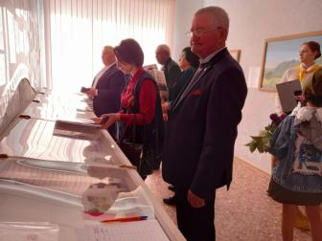

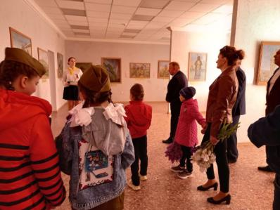

***Экскурсия в музей им. М.И. Остапенко***

В МКОУ СОШ № 9 состоялась экскурсия для жителей села в музей имени члена Союза художников России, ветерана великой Отечественной войны М.И. Остапенко и зал Боевой Славы «Помним! Чтим! Гордимся!».

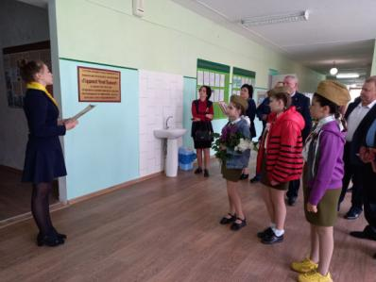

**Встречаем победу!**

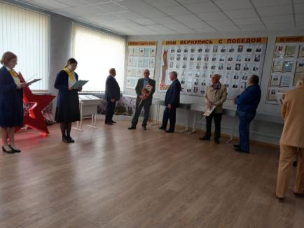

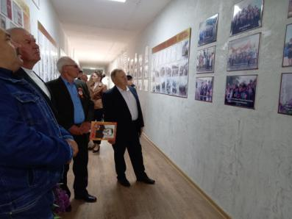

***Экскурсия в зал Боевой Славы***

А в библиотеке сельского Дома культуры - книжная выставка «Мы читаем о войне».

Ключевым событием 9 Мая стала акция *"****Бессмертный полк****",* в ходе которой все обучающиеся школы и жители с. Воздвиженское прошли с портретами родственников, участвовавших в войне, в парадном шествии по улицам села от школы до памятника - монумента «Клятва».

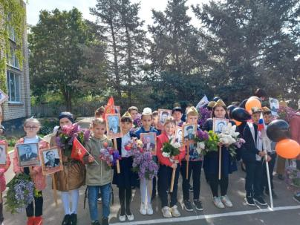

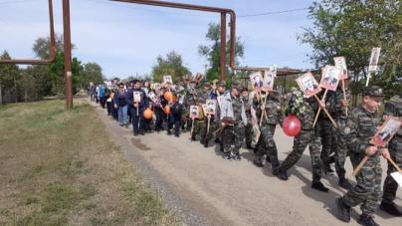

***Шествие Бессмертного полка***

У памятника состоялся традиционный митинг «Бессмертная Победа, бессмертны её солдаты». Участниками митинга были ребята из **4 класса**, а ученики **11 класса** под торжественную музыку гимна России вынесли флаги и Знамя Победы. Зрители: учащиеся школы, жители и гости села, - возложили цветы к подножию монумента.

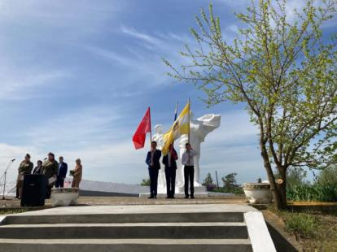

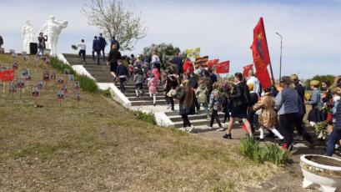

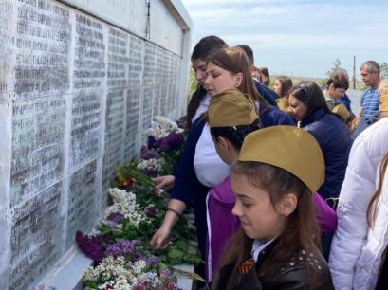

После митинга на площади перед Домом культуры развернула свою работу полевая кухня. Все желающие могли отведать солдатскую пищу. В это же время артисты радовали присутствующих концертной программой «Эхо Победы в наших сердцах», а после полудня в сельском клубе состоялся прокат кинофильмов: «В небе ночные ведьмы», «Юнга северного флота», «Мария. Спасти Москву».

**Встречаем победу!**

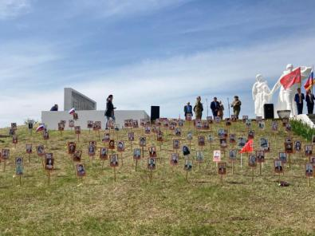

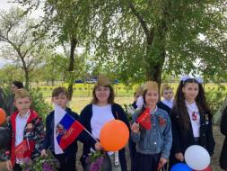

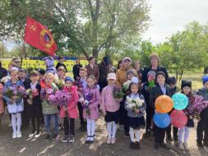

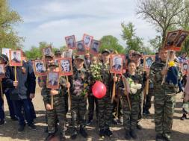

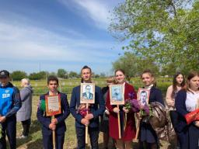



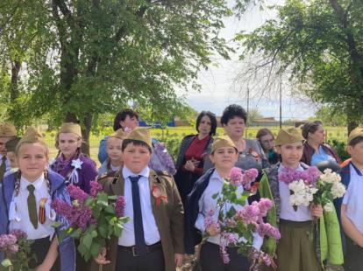

***Участники митинга***

В этот знаменательный день состоялась уже традиционная акция ***«Флаг Победы»***, в автопробеге принять участие могли все желающие. А завершился день другой акцией – ***«Свеча Памяти».*** Учащиеся нашей школы, их родители, гости, неравнодушные жители села в 20:00 собрались у памятника-монумента «Клятва» и в знак памяти и скорби зажгли свечи, а также почтили минутой молчания погибших воинов.

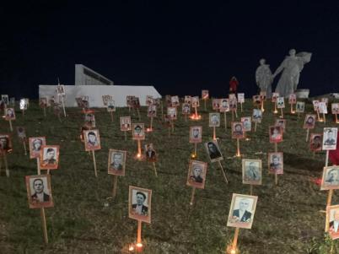

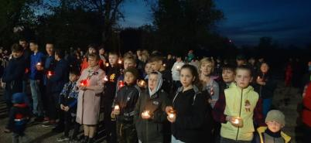

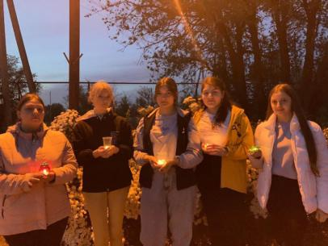

***Участники акции и учащиеся 10 класса***

Каждый из нас склонил головы и вспомнил о родных и близких, переживших самую кровопролитную войну XX века. Мы помним! Мы гордимся!

***Школьная Дума***

# Школьные новости

**Это под силу каждому**

**5 мая** ребята из волонтерского отряда МКОУ СОШ № 9 отправились в магазины для закупки гуманитарной помощи для жителей ДНР и ЛНР на вырученные от проекта «Мы – сердце великой страны!» деньги.

*– Когда нам предложили принять участие в общешкольном проекте «Мы - сердце великой страны!», по завершению которого мы смогли бы оказать гуманитарную помощь, абсолютно все мои одноклассники горячо поддержали эту идею. Буквально с первого дня ребята стали обсуждать идею создания нашей презентации и проведения ярмарочного дня, – рассказал волонтер отряда «Кто, если не мы!»* ***Егор Савело****. – А потом нам с ребятами предстояло закупить товары и продукты. Мы с трепетом и волнением наполняли тележки и пакеты в магазине, а потом тщательно упаковывали их в школе. Кое-что еще приносили и учащиеся, и работники школы из дома. Потому что творить добро – это лучшее, на что способен человек. Наш сбор гуманитарной помощи вместе с товарищами по волонтерскому отряду мы передадим 7 мая. А еще мы решили передать письма со словами благодарности и поддержки для наших солдат, защищающих донецкую землю. 8 мая мама одного из военнослужащих передаст посылки, послания и рисунки от детей в Ставропольскую часть.*

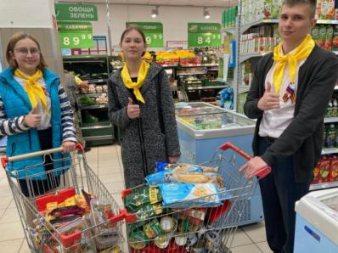

***Лозовая Юлия, Сидоренко Ольга и Савело Егор, волонтеры отряда «Кто, если не мы!»***

*– Я с раннего детства знала, что помогать людям, попавшим в трудную жизненную ситуацию, – это правильно. Этому меня научили родные – родители и дедушка с бабушкой. Это одна из добрых семейных традиций, которую я постараюсь передать своим детям, – рассказала* ***Лозовая Юлия****, укладывая в небольшую коробку детские рисунки.*

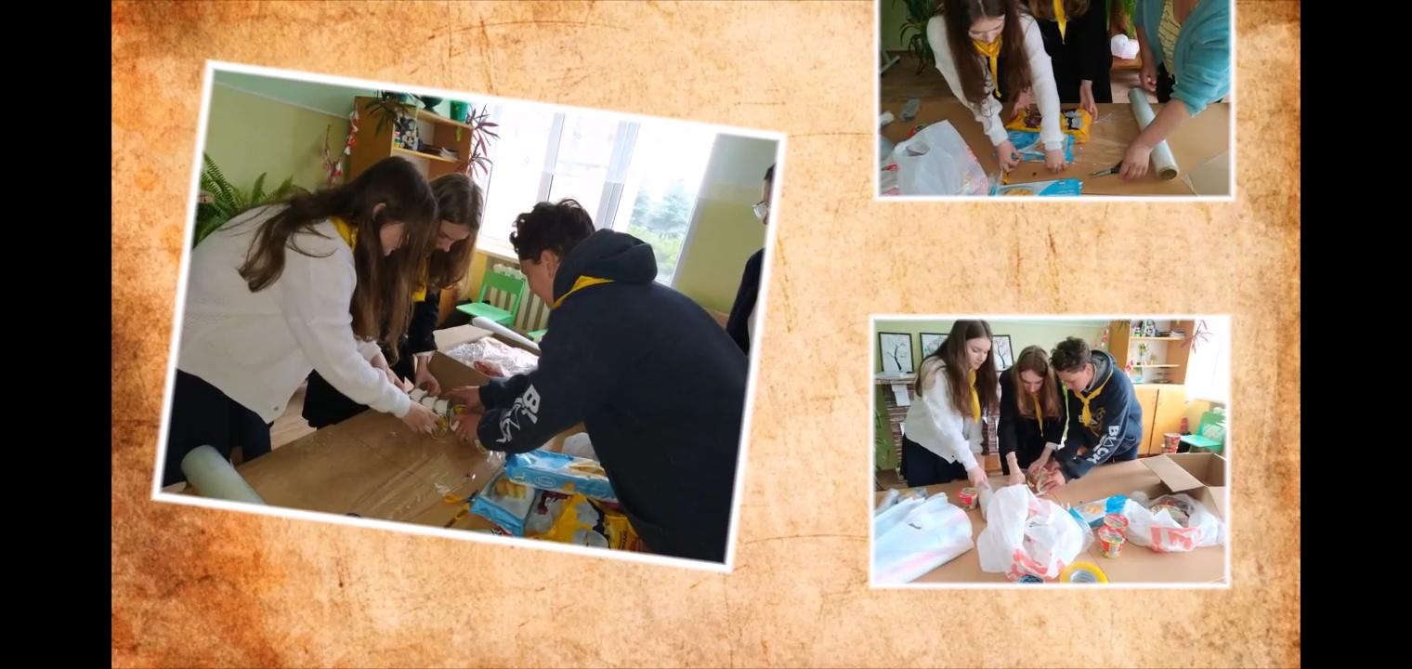

***Новомлинова Диана, Бойко Наталья и Калашников Миша, сбор посылок гуманитарной помощи***

**Привычка делать добро**

Всероссийская акция «МыВместе» началась в 2020 году, когда весь мир столкнулся с пандемией коронавируса. Ее целью было оказание помощи всем нуждающимся: малоимущим, маломобильным, одиноким пенсионерам и ветеранам. Теперь эта традиция продолжается!

**Важно!**

Принять участие в сборе продуктов питания, средств гигиены и других нужных жителям ДНР и ЛНР вещей может каждый. В каждом муниципалитете открыты центры по сбору гуманитарной помощи. Например, в Дивное принести средства гигиены, одежду, полотенца, игрушки и другие вещи можно в специально организованные пункты. И только вместе мы справимся со всеми невзгодами, ведь в единстве наша сила! А волонтеры отряда «Кто, если не мы!» призывают: - « Давайте делать добрые дела!».

***Школьная Дума***

# ш к о л ь н ы е н о в о с т и

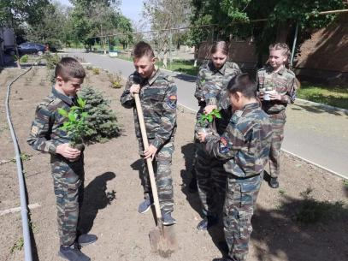***11 мая*** ребята казачьего кадетского класса приняли участие в акции "Сад Памяти" и высадили березы, вербу и иву в нашем школьном дворе

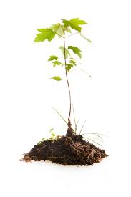

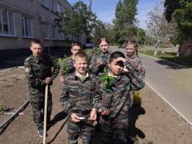

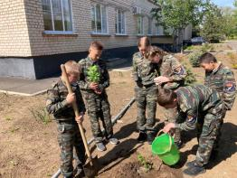



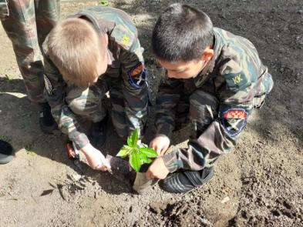

***ЗАРНИЦА***

В целях развития патриотического воспитания у молодежи в [Апанасенковском](https://stavropol.bezformata.com/word/apanasenkovskogo/840158/" \o "Апанасенковском) округе состоялась военно-спортивная игра «[Зарница](https://stavropol.bezformata.com/word/zarnitca/42058/)» среди школьников.

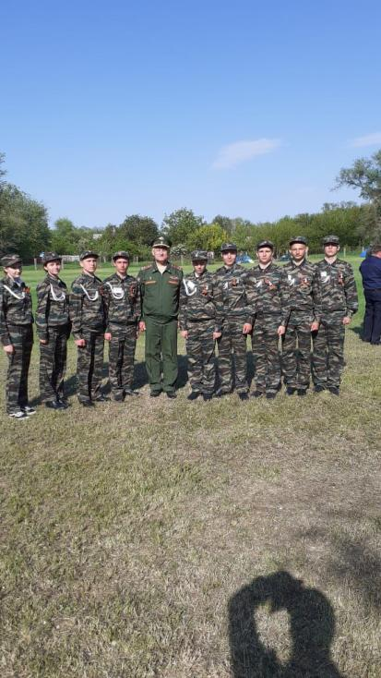

***Представители нашей команды:***

***учащиеся 8-11 классов***

Перед началом для ребят из 11 команд организаторы провели общий инструктаж.

Участники, согласно маршрутному листу, прошли несколько этапов, которые включили в себя строевую, физическую, военную, медицинскую и туристическую подготовку. Также ребята продемонстрировали знания по истории Отечества.

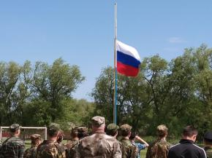

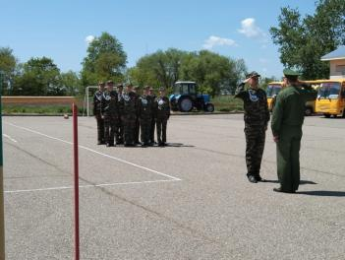

Мальчишки и девчонки приложили максимум усилий для того, чтобы быстро, четко и слаженно выполнить все задания, а также бодро поддерживали друг друга.

# ш к о л ь н ы е н о в о с т и

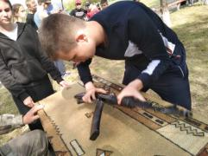

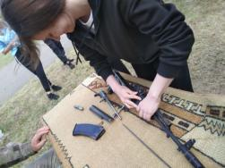

***Савело Егор, Новомлинова Диана (9 класс)***

Оценивали конкурсантов педагоги курса основ безопасности жизнедеятельности, а также сотрудники подразделения по делам несовершеннолетних окружной полиции. Победители «[Зарницы](https://stavropol.bezformata.com/word/zarnitca/42058/)» отмечены грамотами и медалями.

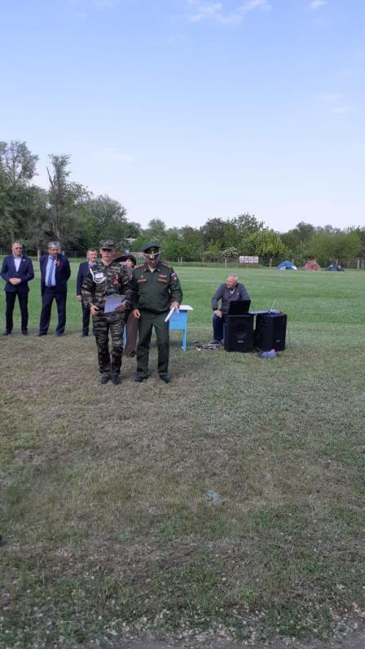

*«****Мероприятия такого рода не только дают детям положительные эмоции, но и позволяют привить школьникам умения быстро ориентироваться в нестандартных ситуациях и оказывать первую медицинскую помощь****»,* - отметили организаторы игры.

Поздравляем нашу команду ребят и преподавателя Фисенко Ю.В, занявшую 3-е место в муниципальном этапе военно- патриотической игры "Зарница" и 4-е место в конкурсе "Школа безопасности".

***13 мая*** в нашей школе побывали гости из города Ставрополь. В рамках профориентационной работы представители Ставропольского кооперативного техникума провели беседу с обучающимися 9-х классов.

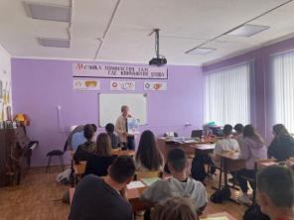

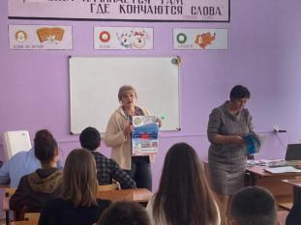

***18 мая*** в рамках Всероссийского проекта "Билет в будущее" ребята 8 и 10 классов посетили выставку-практикум в музее "Россия - Моя история." Они походили квест по специальностям и профессиональные пробы.

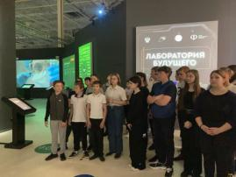

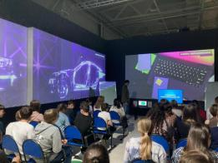

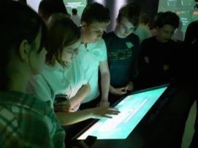

***Школьная Дума***

# ш к о л ь н ы е н о в о с т и

***Сто лет пионерии***

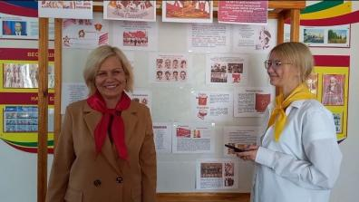

***Теслицкая О.А., директор школы и Белякова А., учащаяся 10 класса, волонтер***

***19 мая*** в школе прошли мероприятия, посвященные 100-летию Пионерской организации.

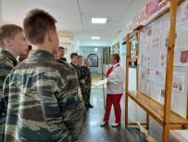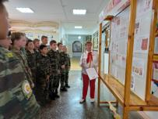

***Мудракова Е.И., советник директора и***

***учащиеся 6 класса***

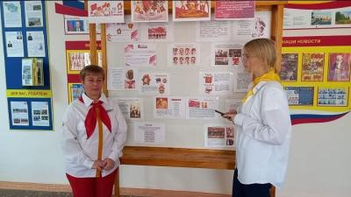

***Интервью с советником директора***

 Обучающиеся узнали историю Всесоюзной пионерской организации, познакомились с деятельностью пионерских организаций и пионерской атрибутикой. Волонтеры отряда "Кто, если не мы!" взяли интервю у директора школы, Теслицкой О.А и советника директора по воспитанию, Мудраковой Е.И., которые рассказали, какую роль в их жизни сыграла пионерская организация, а также поделились яркими и теплыми воспоминаниями от пионерского детства.

***16 мая*** на базе Ставропольского аграрного университета прошел интенсив по подготовке летней кампании по реализации региональных смен "Орлята России", в котором приняла участие учитель начальных классов нашей школы, Шрамко Елена Вячеславна.

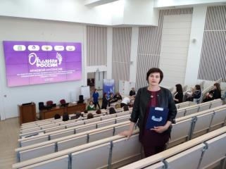

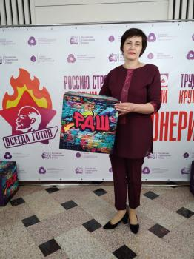

***23 мая*** в МКОУ СОШ 9 с. Воздвиженское было проведено профилактическое мероприятие "Движение без ДТП", на базе передвижного центра БДД "Лаборатория безопасности". Ребята 3 и 2 классов в игровой форме, путём моделирования различных дорожных ситуаций, познакомились с основными правилами дорожного движения; научились различать дорожные знаки, а также безопасному поведению на улице и дороге.

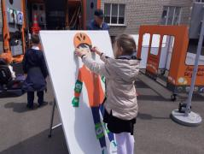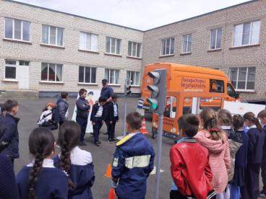

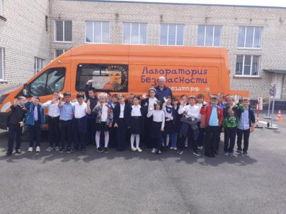

***Школьная Дума***

# Мелодия последнего звонка

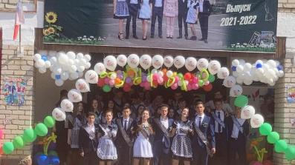

***Выпускники - 2022***

И радостно, и грустно, и слёзы на глазах, и море воспоминаний…  Учащиеся 11 класса «примерили» на себя новый статус – уже  не школьники.

«Осталось детство в школьных коридорах», - так и хочется процитировать стихи Елены Николаевой. Впереди – экзамены, тесты, первые взрослые успехи и уроки жизни.

***25 мая*** для выпускников Воздвиженской школы прозвенел последний звонок!

С окончанием школы выпускников поздравила директор школы Оксана Анатольевна Теслицкая, классный руководитель Инна Владимировна Новомлинова, а также  Лютова Елена Григорьевна, первый учитель выпускников, и  первоклашки.

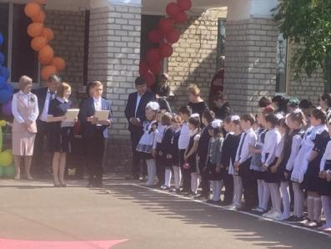

Выпускники услышали много пожеланий и поздравлений. Также поздравили ребят с окончанием школы приглашенные гости – начальник отдела образования Апанасенковского муниципального округа Теслицкий Владимир Георгиевич, председатель колхоза «Родина» Литвинов Сергей Владимирович, начальник

территориального отдела с. Воздвиженское Поморцева Ольга Григорьевна.

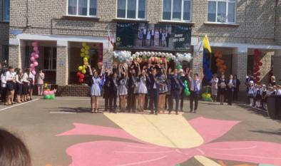

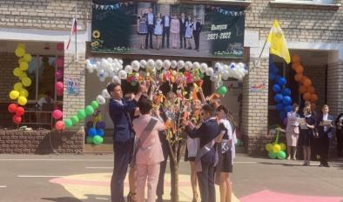

Флешмоб с девятиклассниками, стихи и прощальные песни – эти и многие другие сюрпризы подготовили старшеклассники  для всех присутствующих.

Право дать последний звонок предоставили отличникам учебы, ученицам 11 класса, Иопа Анастасии и Лозовой Софье, а также лучшей ученице 1 класса Литвиновой Екатерине.

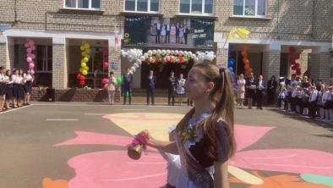

Мелодия последнего звонка – самая памятная, волнительная, сентиментальная. И обязательно – счастливая! В добрый путь, выпускники!

***Учащиеся 9 класса***

# ш к о л ь н ы е н о в о с т и

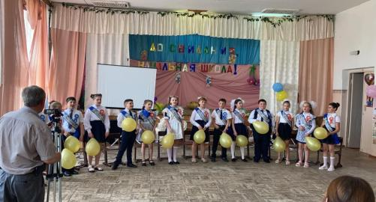

***Учащиеся 4 класса***

***31 мая*** в нашей школе состоялось торжественное событие - прошел выпускной у 4 – го класса – ***«Прощание с начальной школой»***. Незаметно пролетели четыре школьных года, а кажется, что только вчера ребята пришли в первый класс. Дети тщательно готовились к этому долгожданному мероприятию.

 Для учителей, родителей и детей это всегда особенно трогательное событие. Ребята говорили много теплых слов в адрес классного руководителя и педагогов, работавших с ними на протяжении четырех лет. Было много стихов и песен.

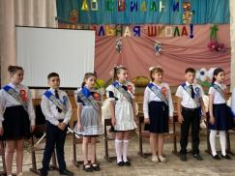

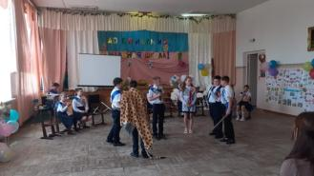



В зале царила одновременно атмосфера радости и грусти. Радостно было, потому что выпускной вечер - это праздник, и первая ступенька образования уже позади. А грустные нотки ощущались, поскольку это день прощания с начальной школой, со своей учительницей, со своей любимой партой и классом, где прожито 4 года.

В добрый путь, выпускники начальной школы!

***Школьная Дума***

С ***27 апреля*** по ***12 мая 2021*** года  на базе краевого Центра развития творчества детей и юношества имени Ю.А. Гагарина состоялся краевой (заочный) конкурс юных вокалистов «Остров детства»**.**

Подготовку и проведение конкурса осуществляли министерство образования Ставропольского края, ГБУ ДО «Краевой Центр развития творчества детей и юношества имени Ю.А. Гагарина».

В конкурсе приняли участие 103 обучающихся (от 6 до 18 лет) из 17 образовательных организаций нашего края. Участники представили видеоматериалы конкурсных выступлений в двух номинациях:

* солисты (эстрадное пение, народное пение);
* вокальные дуэты и вокальные ансамбли (эстрадное пение, народное пение).

Целью Конкурса является выявление, развитие и поддержка талантливых детей и молодежи в области вокального исполнительства.

Членами жюри отсмотрены конкурсные работы в соответствии с критериями Положения и подведены итоги Конкурса.

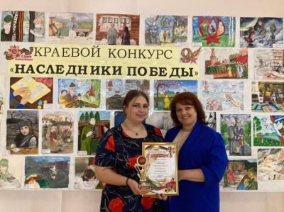 По итогам Конкурса определены победители и призеры в каждой номинации и возрастной группе, которые награждаются дипломами Оргкомитета: Гран-при, Лауреатов и Дипломантов I, II, III степени, памятными призами министерства образования Ставропольского края.

Наша ученица, Поиденчук Софья, стала лауреатом 2 степени. Поздраляем Софью и ее педагога, Воронкову Юлию Викторовну с достойной наградой и желаем дальнейших творческих успехов!

***Учащиеся 10 класса***

# Наше творчество

**Где-то здесь была дверь…**

Жизнь преподносит каждому человеку разные, порой самые невообразимые ситуации. Мы и представить себе не можем, что нам готовит новый день. А случается, что самый обычный день может кардинально изменить нас.

Классный час. Все девятиклассники уже на своих местах. В учебный кабинет быстро вошла наша учительница. Она поприветствовала нас и снова включила проектор, чтобы показать нам презентацию. Честно сказать, их уже давно никто не смотрит внимательно, мы немного заскучали. Кто-то протяжно шепнул:

-О-о-опять!

На экране появилась тема нашего занятия: «Дверь в профессию – дверь в жизнь». Мария Петровна, конечно, хотела нас заинтересовать. Она с воодушевлением начала урок.

Сначала она о чем-то рассказывала, в это время мы с Тоськой сражались в забытую всеми игру «Морской бой», для этого мы специально заняли места за последней партой. На минуту я отвлекся и увидел на слайде три больших двери. Одна из них была белая, другая – черная, а та, что посередине, почему- то была прозрачная. Здесь мы, наверное, должны были спросить: «Почему так?». Но все молчали. Маруся (так за глаза мы называли нашу учительницу) думала, что все очень внимательно слушают её речи и очень увлечены её монологом. На самом же деле все было не так. Мне, сидящему за последней партой, было отчетливо видно, чем занимались мои одноклассники. Но сейчас не об этом. Внезапно я поймал себя на мысли, что отвлекся от вожделенной игры, а Тося уже изрисовала два листа своего черновика. Я погрузился в раздумья.

Глядя на двери, я вспомнил своего деда. Точнее один летний денек. Пару лет назад дедушка позвал меня с собой, когда собирался поработать на старом чердаке. Я, конечно, согласился. Да что там, я буквально вбежал на чердак по ветхой стремянке. Мне всегда хотелось узнать, что же именно скрывает маленькая дверца с облупившейся краской на крыше дедова дома.

Всем домашним было известно, что на чердаке много забытых вещей. Но почему-то никто никогда не интересовался ими. А удовлетворить любопытство мне было непозволительно. Для мальчишки возраста Тома Сойера чердак – средоточие кладов. Таинственный полумрак чердака манит и притягивает.

И вот наша с дедом экспедиция в разгаре. Я представлял себя археологом, ведущим раскопки кургана. Почему-то наш чердак напоминал мне именно курган. Мы разбирали вещи и беседовали. Из разговора с дедом выяснилось, что дом наш очень старый. Построен был ещё до революции, когда точно – никто не знает. Дедушка говорил, что еще его бабушка была обладательницей большого количества старинных вещей. Многое из её сокровищ ушло в печку. А чердак все равно был завален. Странно, но его почти никогда не осматривали. Не прошло и ста лет, как мы собрались с духом и приступили к разбору завалов. Осложнялось всё тем, что спускать всё приходилось на руках.

Мы обнаружили старинный угольный утюг. Раньше такие утюги я видел только в фильмах и на картинках. Мало того, что он был действующий, в нём даже остались угли. После такой находки мы стали внимательнее. Следующим нашим трофеем стала старая керамическая посудина, заляпанная грязью. Посудина была целой, без сколов. Мы решили её отмыть. И, как оказалось, не зря. Нашим глазам предстало клеймо Кузнецовского фарфорового завода. Вещь тоже оказалась старинной. Скорее всего, это не фарфор, а фаянс, к тому же, видимо, это блюдо использовали как разделочную доску и вида оно не имеет. Но всё же, всё же…

А третьей нашей находкой стал кошелёк с деньгами… Эту находку нельзя назвать кладом в полном смысле этого слова, скорее заначка на чёрный день. Но что-то, как говорится, пошло не так, и заначка досталась нам. Правда ценность она имеет скорее памятную. Кому нужны сейчас советские деньги? Но мы целый вечер рассматривали старые советские купюры и искали отличия между банкнотами 1961 и 1991 годов.

# Наше творчество

Среди советских дензнаков затерялась и современная пятирублёвая купюра. Честно говоря, я и забыл уже, как она выглядит. А советские деньги я видел у папы в альбоме.

С каждой последующей находкой разбор завалов на чердаке отодвигался на неопределённое время. Ведь каждую найденную вещь нужно было как следует рассмотреть и выяснить по возможности её историю.

После обеда следующего дня мы продолжили. Я бродил по чердаку в поисках вожделенных сокровищ, вдруг заметил старую картонную коробку, она была такой ветхой, и мне показалось, что одно моё прикосновение - она рассыплется. Я приоткрыл один бортик, внутри были какие-то бумаги. Сначала мы хотели ее выбросить (зачем нам бумаги, которые столько лет никого не волновали), но вдруг дед меня остановил:

- Стой, - сказал он,- давай все-таки посмотрим.

Любопытство взяло над нами верх. Я стал разбирать аккуратные свертки и передавать их деду.

- Не может быть! - вдруг воскликнул дедушка. - Мама рассказывала мне, что её отец, твой прадед, погиб на войне. Бабушка всю жизнь о нем вспоминала, но никогда не говорила, что хранила фронтовые письма. Знала ли мать об этом кладе?

- Кладе?- изумился я (клад я представлял себе совсем по-другому).- Вот еще ценность!

Дедушка ничего не сказал в ответ, только сердито взглянул на меня. По его взгляду я понял, что продолжать свои размышления вслух мне не стоит.

К моему разочарованию, наши раскопки на сегодня были окончены. Приближался вечер. Дедушка сказал, что пора управляться и приказал спускаться.

Уже стемнело, когда мы вошли в дом. Дед взял свои очки и устроился в своем любимом кресле, держа в руках старую коробку. И, хотя наша находка меня совсем не заинтересовала, я сел рядом. Вдруг я заметил, как у дедушки трясутся руки. Он с волнением разворачивал пожелтевшие треугольнички – письма той далекой и

страшной воины.

-Садись-ка ближе, Вовка, - сказал дедушка.

И мы с дедом начали читать. Дедушка, конечно, читал быстрее меня. Я не сразу понимал, почему на его глаза наворачивались слёзы. Когда я сам дочитывал трогательные послания прадеда, отворачивался в сторону и думал: «Хорошо, что в доме больше нет никого». В полной тишине мы долго обменивались треугольниками, их было достаточно много. Я украдкой смотрел в лицо старшего родственника и прятал свои покрасневшие глаза.

Осталось всего одно письмо, на нем была надпись: *Январь. 1943г.*  Это было последнее письмо прадедушки. В январе 1943года он погиб в бою с карательным отрядом фашистов. Почему-то именно этот треугольник запал мне в душу. Я перечитывал его снова и снова. Вера в победу и счастливое будущее его молодой семьи читалась в каждой строчке. Он был уверен в том, что впереди мирная жизнь и бесконечное счастье.

-…Дуняша, милая моя, скоро буду дома, скоро мы захлопнем черные двери фашизма! И распахнется наша, белоснежная, надежная дверь в светлое будущее! Береги детей. Осталось совсем чуть-чуть, верь мне! Обниму тебя, родная, расцелую! Твой Степан, - так писал сержант Иванов Степан Владимирович.

Я смотрел, как расплываются старые чернила на пожелтевшей бумаге. Мне было уже совсем не стыдно перед дедом, я не прятал слез, я горько рыдал и думал: «Почему так устроен этот мир?» В этот момент я впервые задумался о смысле жизни. В письме еще было сказано о том, что он обязательно поднимет детей: его Алевтина станет врачом, а Кузька председателем совхоза. Он верил, что будет свидетелем их побед и триумфов. Моя бабушка всю жизнь работала фельдшером в сельской амбулатории, дед Кузьма был агрономом. Дети не подвели своего отца!

Неожиданно я «вернулся» в класс. Я посмотрел по сторонам. Мне вдруг стало до смерти стыдно перед ребятами, перед нашей Марусей, перед прадедом. Я только сейчас понял, зачем перечитывал старые фронтовые

# Наше творчество

письма. Это прадед их подбросил, это судьба! В классе обсуждали двери, изображенные на слайде. Ребята говорили о том, какую дверь стоит выбрать, почему. Меня не спрашивали, наверное, учитель думал, что опять скажу какую-нибудь глупость, чтобы рассмешить одноклассников. Я сам поднял руку. Мария Петровна никогда не игнорировала желающих ответить. Мне дали слово. Я вышел к доске. Вероятно, замысел учителя заключался в том, что все ребята в конце урока выберут белую дверь, думаю, не стоит объяснять почему, да я и не знаю, прослушал. И вот на доске осталось изображение только двух дверей: черной и белой.

- Где-то здесь была еще дверь?- спросил я у учителя.

Кто-то из моих товарищей язвительно усмехнулся:

-Трудных путей не ищем!

-Я хочу выбрать прозрачную,- сказал я, покраснев. Первый раз мне стало настолько стыдно, что я готов был действительно провалиться на месте. Стыдно за то, что не слушал учителя, за то, что я – двоечник, что могу не оправдать надежды предков…

- Мария Петровна, - продолжил я, - мы сами выбираем свой жизненный путь. Выбрать черную дверь – потерять себя. Белая дверь скрывает добро, счастье, благополучие. Путь за прозрачной дверью отнюдь не легкий. Мы видим куда идем, как идем, какие ошибки совершаем, но не знаем заранее исхода ситуации. И пусть разбиваем колени в кровь, но узнаем цену нашего добра и счастья. Я хочу получить хорошую профессию! А знаете, кем я стану? Геологом!

Кто-то снова хихикнул…

## Девятый класс я окончил. В моем аттестате были отметки: «хорошо» и «отлично». Я подтянул математику и физику, стал готовиться к поступлению в [Санкт-Петербургский горный университет](https://www.ucheba.ru/uz/9424). В «Морской бой» мы с Тоськой по-прежнему играем, только на большой перемене. Наш с дедом клад мы бережно храним в семейном альбоме. Перелистывая его, мы не прячем друг от друга влажных глаз. Я часто думаю о прадеде.

## -Спасибо, дед! Спасибо за дверь!

*Р.С. Теперь я точно знаю, что с Божьей помощью, при участии близких людей и собственном позитивном настрое открывается Дверь, о которой мы и не подозревали раньше. И эта Дверь не только Выход из сложных жизненных ситуаций, но и Вход в новую, прекрасную, огромную и счастливую Жизнь. И это дверь – прозрачная! Сами догадайтесь, почему!*

***Мануйлов Владимир, 9 Б класс***

# ПОздравляем!

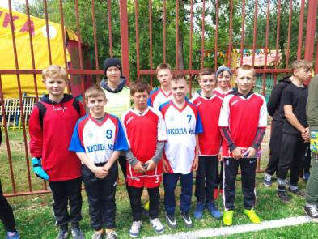 ***20 мая*** наша футбольная команда заняла 3 место в муниципальном этапе краевого фестиваля "Дворовый футбол". Поздравляем наших ребят и Дмитрия Анатольевича!

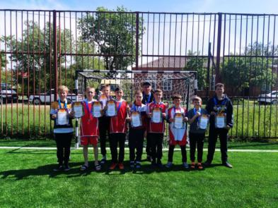

***Участники команды и их тренер***

***Шумак Дмитрий Анатольевич***

***Школьная Дума***

# П о з д р а в л я е м!

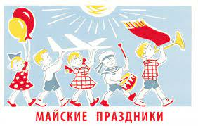

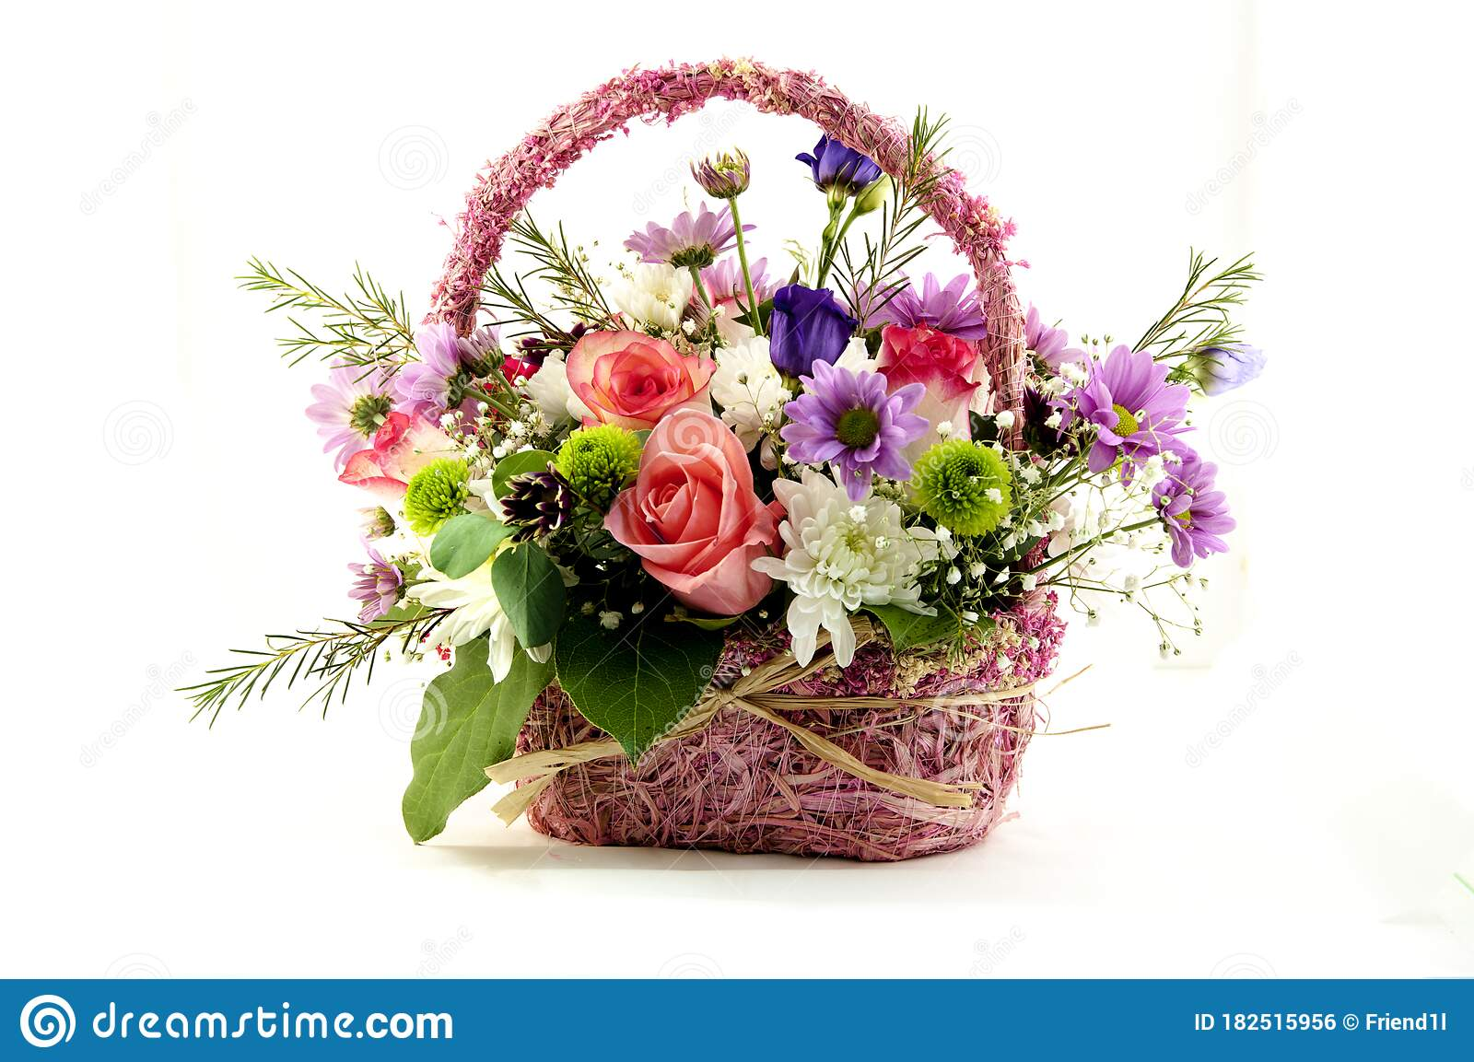

Май – это удивительный и прекрасный месяц, в котором множество праздничных дней. Открывает месяц веселый, радостный Первомай, на смену приходит самый трогательный и волнующий День Победы, а завершается месяц самым долгожданным для всех учеников торжественным праздником последнего звонка!

***Мы сердечно поздравляем всех учителей, работников и учащихся школы с этими прекрасными праздниками! Пусть мирное небо, спокойствие, семейное благополучие будут верными спутниками каждого из вас!***

***От всей души поздравляем учителей, работников и учащихся школы, родившихся в мае с Днем рождения!***



***Над выпуском работали:***

*Учащиеся 9 «Б» класса.*

*Руководитель Романенко Наталья Николаевна*

*Адрес редакции:*

*356712, с. Воздвиженское, ул. Комсомольская,79*

*Тел. 8-(865 55 ) 68 2 76*

*E-mail: school9аp@yandex.ru*